Министерство науки и высшего образования Российской Федерации Федеральное государственное автономное образовательное учреждение высшего образования

**«Пермский национальный исследовательский политехнический университет»**

Электротехнический факультет  
Кафедра «Информационные технологии и автоматизированные системы» направление подготовки: 09.03.04 – «Программная инженерия»

# Лабораторная работа № 6 "Строки"

Выполнил студент гр. РИС-24-3б

Жиряков Леонид Антонович

Проверил:

Доцент кафедры ИТАС   
Ольга Андреевна Полякова

______________ _______________ (оценка) (подпись)

____________________

(дата)

г. Пермь, 2024

Вариант 8.

Постановка задачи:

Преобразовать строку так, чтобы все цифры в ней были отсортированы по убыванию.

Блок-схема:

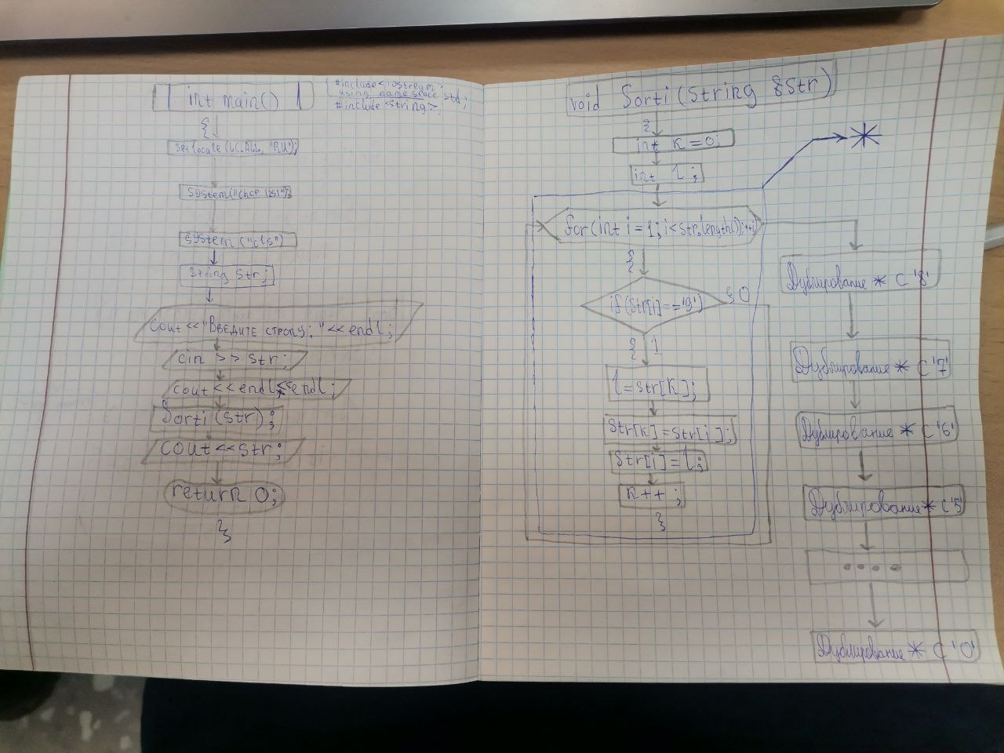

Код:

#include <iostream>

#include <clocale>

#include <string>

using namespace std;

void Sorti(string &str)

{

int k = 0;

int l;

for (int i = 1; i < (str.length()); ++i)

{

if (str[i] == '9')

{

l = str[k];

str[k] = str[i];

str[i] = l;

k++;

}

}

for (int i = 1; i < (str.length()); ++i)

{

if (str[i] == '8')

{

l = str[k];

str[k] = str[i];

str[i] = l;

k++;

}

}

for (int i = 1; i < (str.length()); ++i)

{

if (str[i] == '7')

{

l = str[k];

str[k] = str[i];

str[i] = l;

k++;

}

}

for (int i = 1; i < (str.length()); ++i)

{

if (str[i] == '6')

{

l = str[k];

str[k] = str[i];

str[i] = l;

k++;

}

}

for (int i = 1; i < (str.length()); ++i)

{

if (str[i] == '5')

{

l = str[k];

str[k] = str[i];

str[i] = l;

k++;

}

}

for (int i = 1; i < (str.length()); ++i)

{

if (str[i] == '4')

{

l = str[k];

str[k] = str[i];

str[i] = l;

k++;

}

}

for (int i = 1; i < (str.length()); ++i)

{

if (str[i] == '3')

{

l = str[k];

str[k] = str[i];

str[i] = l;

k++;

}

}

for (int i = 1; i < (str.length()); ++i)

{

if (str[i] == '2')

{

l = str[k];

str[k] = str[i];

str[i] = l;

k++;

}

}

for (int i = 1; i < (str.length()); ++i)

{

if (str[i] == '1')

{

l = str[k];

str[k] = str[i];

str[i] = l;

k++;

}

}

for (int i = 1; i < (str.length()); ++i)

{

if (str[i] == '0')

{

l = str[k];

str[k] = str[i];

str[i] = l;

k++;

}

}

}

int main()

{

setlocale(LC_ALL, "RU");

system("chcp 1251");

system("cls");

string str;

cout << "Введите строку: " << endl;

cin >> str;

cout << endl << endl;

Sorti(str);

cout << str;

return 0;

}

Вывод:

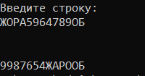

GitHub: